**Остео Плюс**

Osteo PlusАртикул: 1806

* Является источником кальция, магния, меди, цинка и бора
* Обеспечивает поддержку костно-суставного аппарата
* Способствует профилактике остеопороза, травм опорно-двигательного аппарата
* [СГР](https://drive.google.com/open?id=14tdp_PNTUUPCmsLFFz9dy1eFYsd8D-Ag)

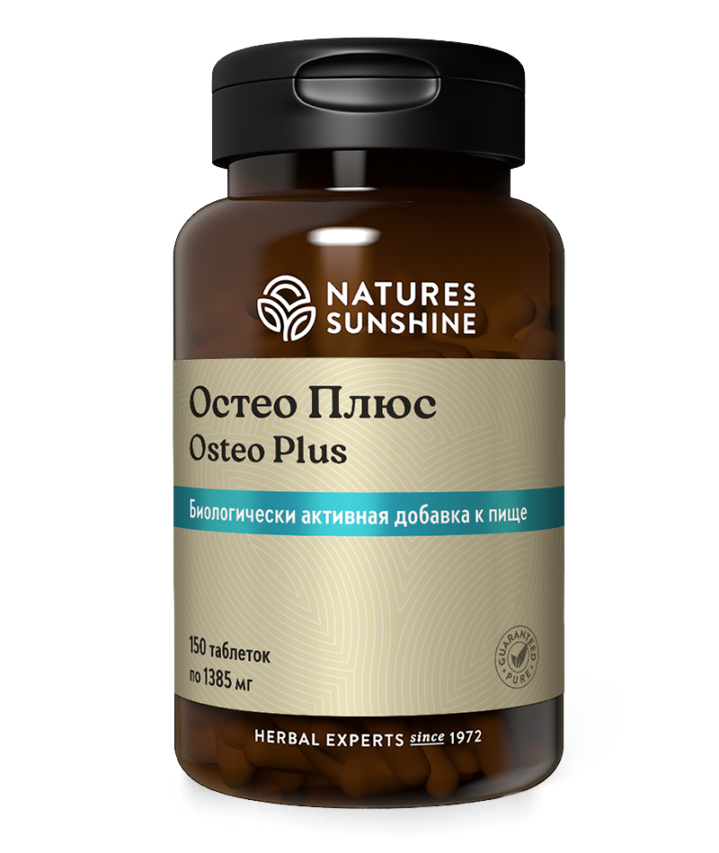

**Преимущества**

Прочность костей зависит не только от кальция и витамина D. Чтобы обеспечить здоровье костной ткани требуется по меньшей мере 6 витаминов и 10 биоэлементов.

**Остео Плюс –**комплексный продукт**,**содержит витамины: **D, В6, В12,**помогающие восстанавливать коллаген, биоэлементы: **кальций, магний, фосфор, железо, цинк, марганец, медь, бор**, участвующие в формировании костной и соединительной ткани, включая кости, суставы, связки, сухожилия. Фитоингредиенты усиливают действие продукта, как остеопротектора и дополнительно оказывают противовоспалительное, обезболивающее, антисептическое действие. Для борьбы с остеопорозом рекомендуем вам программу "**Здоровье Ваших костей”,**одним из продуктов в которой является**Остео Плюс.**

Уникальная фито-витаминно-минеральная формула.

Имеются результаты клинических испытаний приёма Остео Плюс в качестве дополнения к стандартной терапии остеопороза совместно с БАД Дикий Ямс. Результат: клинические проявления (низкая плотность костной ткани, боли в пояснице, мышечная скованность) более заметно уменьшились в группе, где принимались данные БАД по сравнению с контрольной.

**Активные ингредиенты**

**Витамин С** – играет важную роль в синтезе и созревании коллагена, метаболизме витамина D. Дефицит витамина С снижает образование витамина D и увеличивает риск остеопороза.

**Витамин D** – увеличивает всасывание кальция и фосфора в ЖКТ и реабсорбцию кальция в почках.

**Витамин В6 –**вместе с медью участвует в образовании коллагена. Дефицит витамина В6 часто вызывает переломы шейки бедра.

**Витамин В12 –**снижает гомоцистеин – фактор риска остеопороза.

**Бор –**регулирует активность витамина D, и гормонов, регулирующих образование костной ткани.

**Кальций**– основной компонент костного матрикса.

**Магний –**входит в структуру костного матрикса, регулирует образование костной ткани, рост кристаллов гидроксилаппатита – основной минеральной составляющей костей и функцию паратиреоидного гормона, снижает возрастную потерю костной массы, увеличивает минеральную плотность костей.

**Марганец –**участвует в формировании костной и соединительной ткани, определяет рост и прочность кости.

**Медь –**участвует в образовании коллагена. Дефицит меди у детей вызвает задержку роста, нарушение скелета, угнетение роста кости, переломы из-за снижения минеральной плотности костей.

**Цинк –**кость содержит 30% всего цинка, содержащегося в организме, играет важную роль в процессах регенерации костной ткани**.** Дефицит цинка провоцирует разрушение кости, снижение эффективности витамина D в организме.

**Хвощ полевой** (Equisetumarvense) – оказывает противовоспалительное, бактерицидное действие, является источником кремния, благодаря которому стимулирует регенерацию соединительной и костной ткани.

**Плоды папайи** (Carica papaya) – помогают восстанавливать соединительную ткань при остеохандрозе, артрозоартрите, церебральном и спинальном арахноидите.

**Петрушка посевная**(Petroselinum crispum) – стимулирует активность гладкой мускулатуры, оказывает антиоксидантное спазмолитическое, обезболивающее и антибактериальное действие.

**Сок ананаса**(Ananas comosus) – уменьшает суставные и мышечные боли.

**Корень валерианы лекарственной** (Valeriana officinalis) – обладает успокаивающим, спазмолитическим действием.

**Бетаин** (Betaine) – витаминоподобное вещество, производное холина, участвует в детоксикации. Способствует поддержанию здоровья суставов и печени.

**Корень солодки голой** (Glycyrrhiza glabra) – обладает противовоспалительным действием, показан при ревматических суставных болях.

**Состав**

**1 таблетка содержит:**

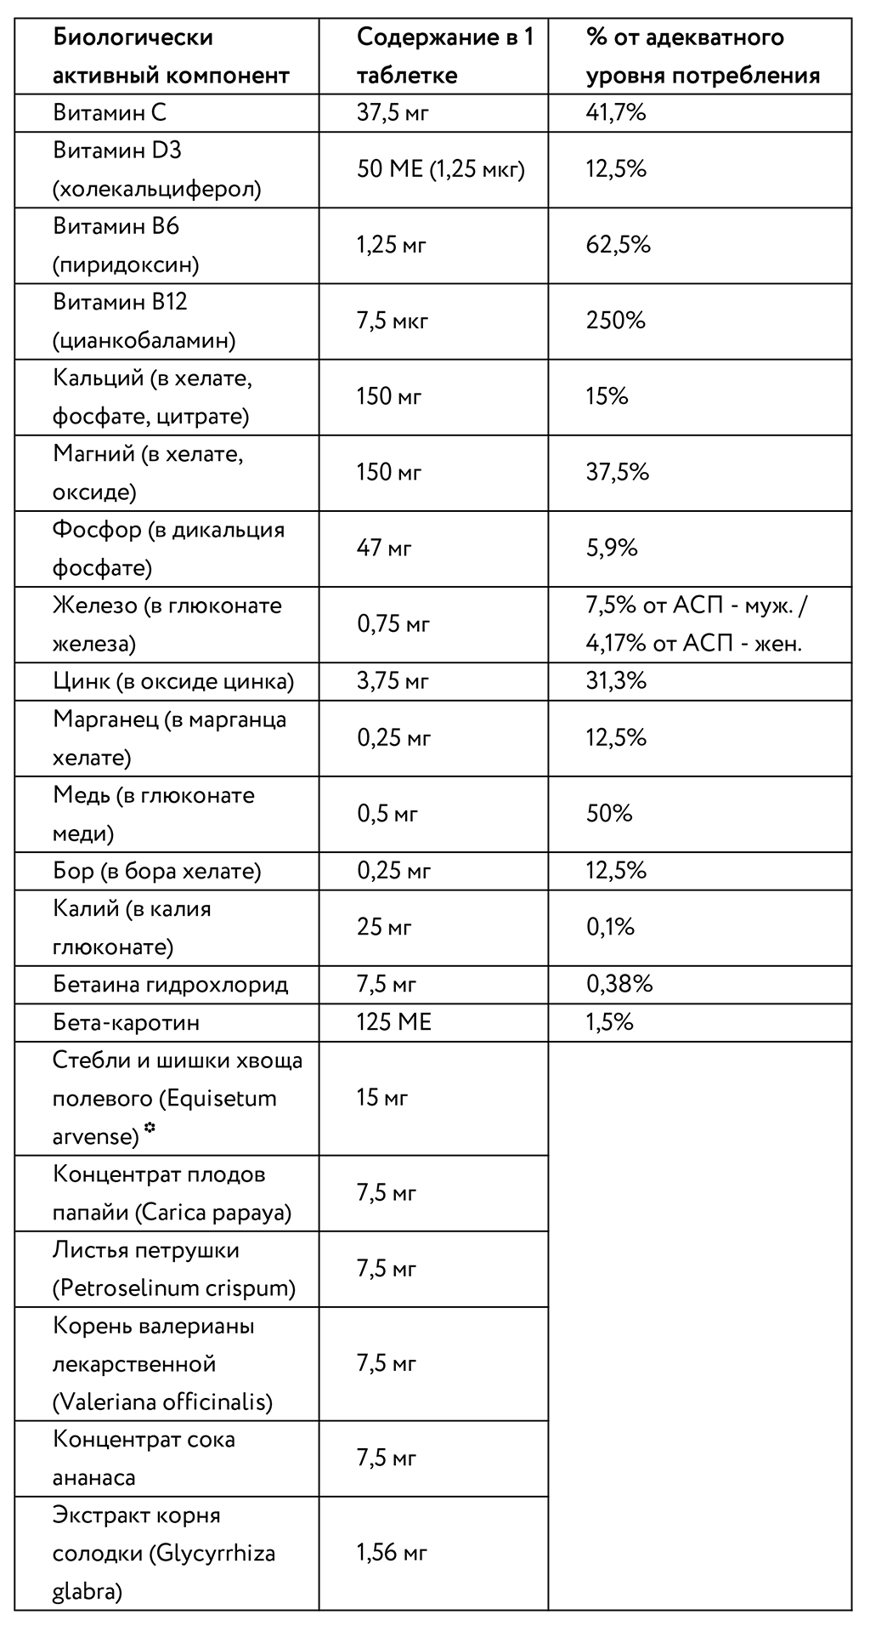

* Содержание кремния — 3,64 мг на капсулу (12% от АСП).

**Вспомогательные вещества:** целлюлоза, стеарат магния, стеариновая кислота, микрокристаллическая целлюлоза, оболочка таблетки (карнаубский воск, целлюлозное покрытие, очищенная вода).

**Применение**

**Применение:**взрослым и детям старше 14 лет – по 1 таблетке 1 раз в день во время еды. Продолжительность приема – 1 месяц. Рекомендуется проводить 2-3 приема в год. При необходимости можно повторить.

**Противопоказания:** индивидуальная непереносимость компонентов, беременность, кормление грудью.